重庆科技学院
上机实验报告(上机操作类)
课程名称 | 移动应用系统开发技术 |  | 实验题目 | 实验12 服务 基本音乐播放器
机房编号 | I302 |  | 上机时间 | 20220526
指导老师 | 冯骊骁 |  | 报告序号 | 12 | 上机成绩
学生姓名 | 杨小童 | 学号 | 2020444223 | 教学班级 | 软件20-01
一、上机操作目的和要求

实验目的
1. 掌握服务的功能、创建及注册；
2. 掌握本地服务、绑定服务的启动方式与销毁、生命周期以及应用；
3. 了解Activity与服务之间的数据传递；
4. 掌握MediaPlayer的创建，资源设置，音乐的播放、暂停、停止、和重复播放、获取当前播放进度、总时长等方法。
实验内容

二、上机操作需要的软、硬件
JDK + Android + SDK

三、上机操作内容(老师布置的具体任务)

使用Service实现一个简单的音乐播放器，实现开始播放音乐和暂停播放音乐的两项功能。

四、上机操作的基本步骤

1. 创建一个新工程（自动生成MainActivity的java文件与xml文件）
2. 在xml文件中使用线性布局管理，添加于设置此题所需要的控件（imageview、button等），并加入音乐与图片等资源文件。
3. 创建一个MusicService，提供播放与暂停的方法
4. 在MainActivity中绑定控件，同时将服务绑定

五、上机操作的结果截图及还存在的问题

运行成功。
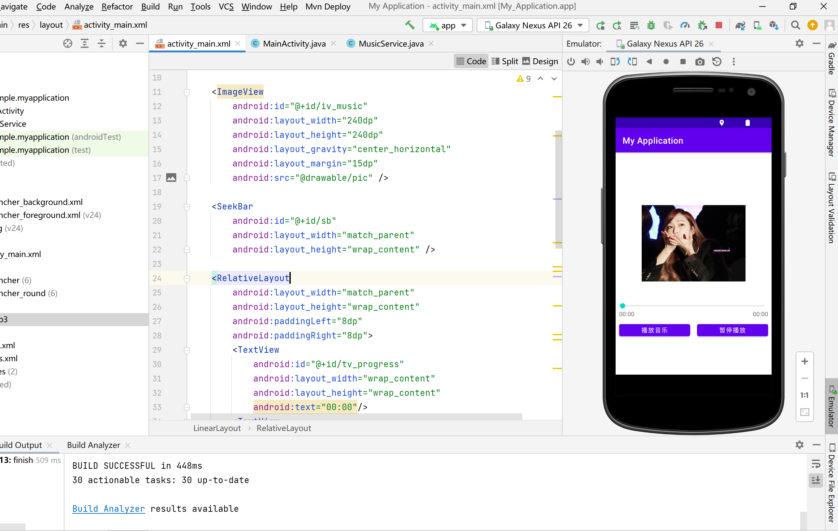

能够成功播放与暂停

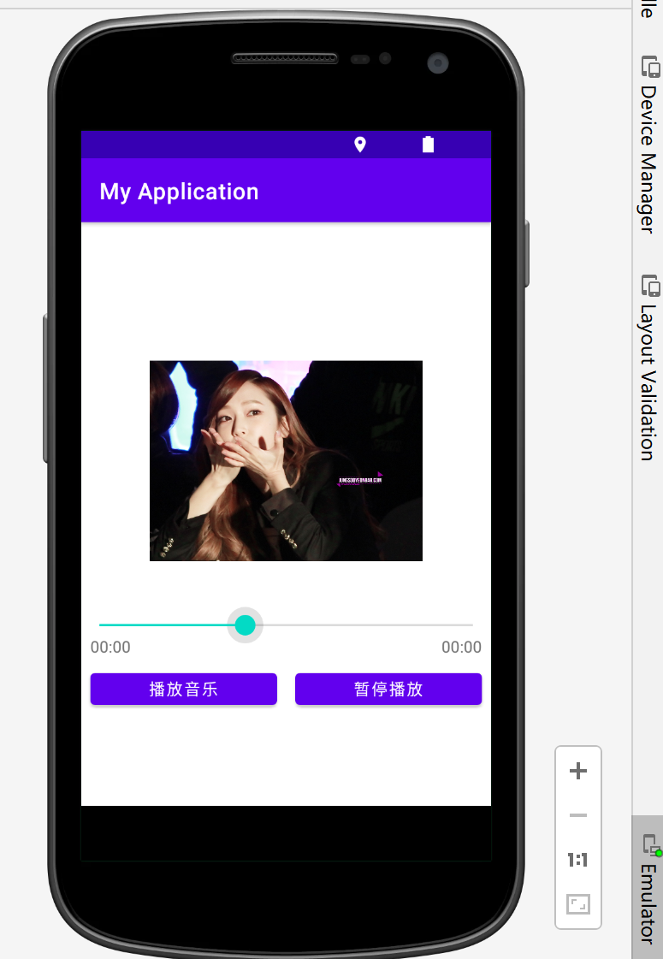

六、上机操作的收获及心得
1.学习了音频文件所储存的一般位置
2.学习了seekbar此新控件
3.了解了服务的部分内容与作用
4.体会与理解了服务在实际开发中的应用

建议：正文采用五宋体，代码用小五号Times new Roman字

